ПРИЛОЖЕНИЕ к решению Челябинской городской Думы от________ №________

Вносимые изменения в Правила землепользования и застройки муниципального образования «Челябинский городской округ»
Номер градостроитель-ной зоны | Характер вносимых изменений | Индекс территориальных зон
Номер градостроитель-ной зоны | Характер вносимых изменений | Действующее зонирование | С учётом изменений
05 21  05 26  05 29  05 37  06 17 | -изменение границ градостроительных зон 21, 26, 29  -исключение территориальных зон  05 21 02 А14  05 21 04 А14  05 21 07 А14  05 26 03 Б1  -установление границ территориальных зон  05 21 02 К32  05 29 10 А14  05 29 11 А14  05 29 12 Б1  05 29 13 Б1  05 29 14 Ж  -изменение границ территориальных зон  05 21 01 И1  05 26 03 Б1  05 26 04 А14  05 29 01 А14 05 29 02 Б1 05 29 03 К31 05 29 04 Б1 05 29 05 Б1 05 29 07 Б1 05 29 08 Б1 05 29 09 К32 05 37 К31 06 17 02 Б1 06 17 03 К32 | 05 21 01 И1  05 21 02 А14  05 21 04 А14  05 21 07 А14  05 21 30 К31  05 26 03 Б1  05 26 04 А14  05 29 01 А14  05 29 02 Б1  05 29 03 К31  05 29 04 Б1  05 29 05 Б1  05 29 06 Е3  05 29 07 Б1  05 29 08 Б1  05 29 09 К32  05 37 К31  06 17 02 Б1  06 17 03 К32 | 05 21 01 И1  05 21 02 К32  05 21 30 К31  05 26 04 А14  05 29 01 А14  05 29 02 Б1  05 29 03 К31  05 29 04 Б1  05 29 05 Б1  05 29 06 Е3  05 29 07 Б1  05 29 08 Б1  05 29 09 К32  05 29 10 А14  05 29 11 А14  05 26 12 Б1  05 29 13 Б1  05 29 14 Ж  05 37 К31  06 17 02 Б1  06 17 03 К32

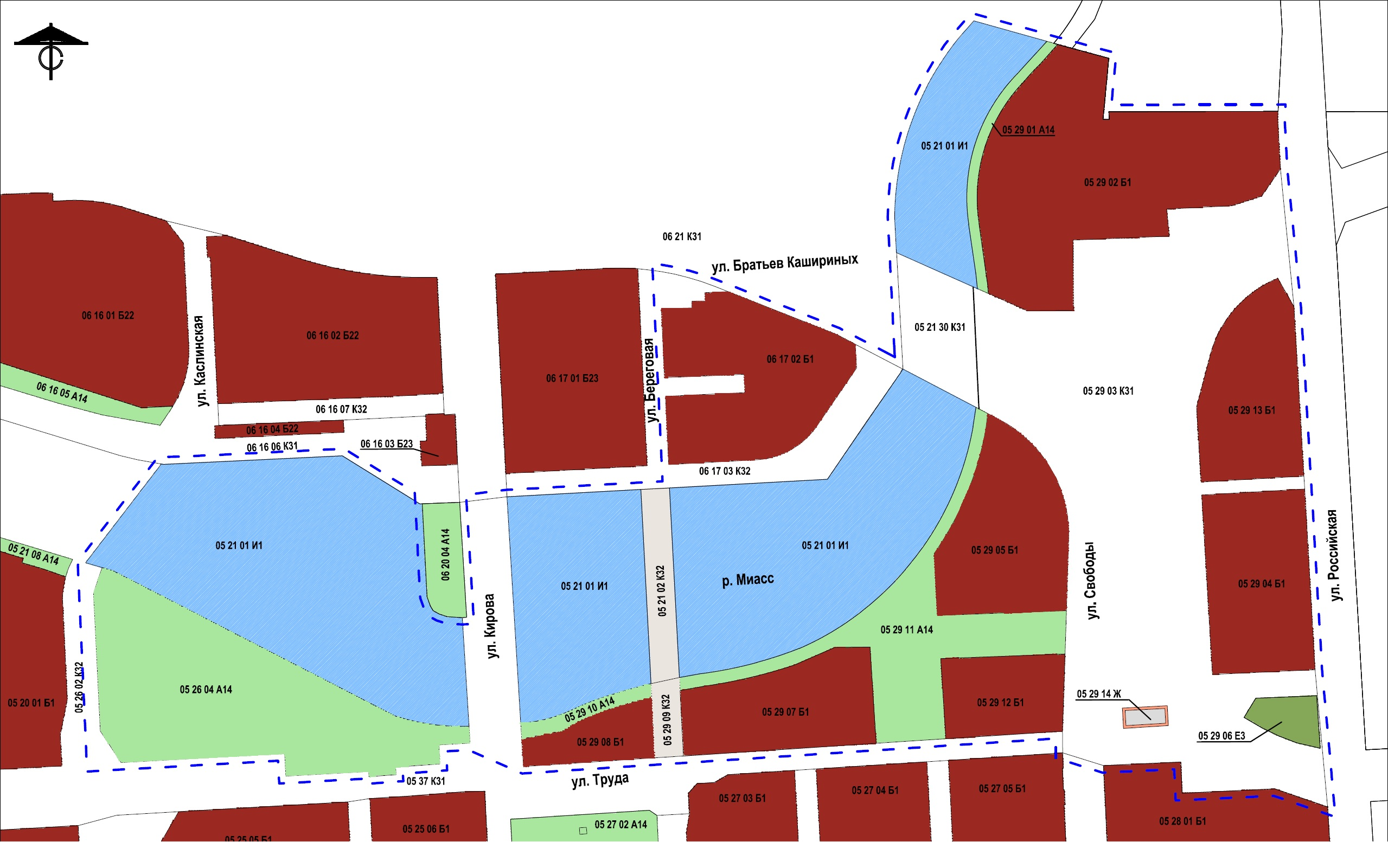

Начальник ГУАиГ
Администрации города Челябинска С. В. Самсонов

